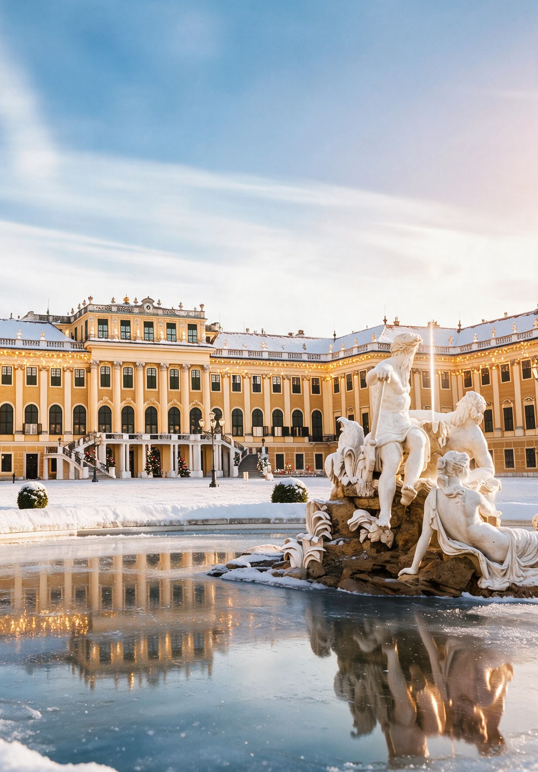












4,5
ΗΜΕΡΕΣ

ΔΩΡΟ Η ΕΔΡΟΜΗ ΣΤΟ ΤΣΕΣΚΥ ΚΡΟΥΜΛΟΒ (ΣΤΟ 5ΗΜΕΡΟ ΠΡΟΓΡΑΜΜΑ)

ΔΩΡΟ Η ΕΔΡΟΜΗ ΣΤΟ ΚΑΡΛΟΒΥ ΒΑΡΥ (ΣΤΟ 4ΗΜΕΡΟ ΠΡΟΓΡΑΜΜΑ)

ΒΙΕΝΝΗ - ΠΡΑΓΑ
“ΣΤΗΝ ΠΙΟ ΛΑΜΠΡΗ ΧΡΙΣΤΟΥΓΕΝΝΙΑΤΙΚΗ ΔΙΑΔΡΟΜΗ”

Ζήστε ένα ονειρεμένο εορταστικό οδοιπορικό στις δύο λαμπρότερες πρωτεύουσες της Κεντρικής Ευρώπης! Από την αριστοκρατική Βιέννη με τη λεωφόρο Ringstrasse, τα επιβλητικά ανάκτορα Hofburg και Sch nbrunn, τις φωταγωγημένες χριστουγεννιάτικες αγορές και τις περιηγήσεις με άρωμα Ελληνισμού, μέχρι τη μεσαιωνική Πράγα, την παραμυθένια Καστρούπολη, τη Γέφυρα του Καρόλου και τις ρομαντικές κρουαζιέρες στον Μολδάβα. Το πρόγραμμα απογειώνεται με δωρεάν επίσκεψη στο παραμυθένιο Τσέσκυ Κρούμλοβ ή το αριστοκρατικό Κάρλοβυ Βάρυ. Ένα πλήρες ταξίδι γεμάτο λάμψη, πολιτισμό και ανεξίτηλες εικόνες. Κλείστε τώρα τη θέση σας!

92

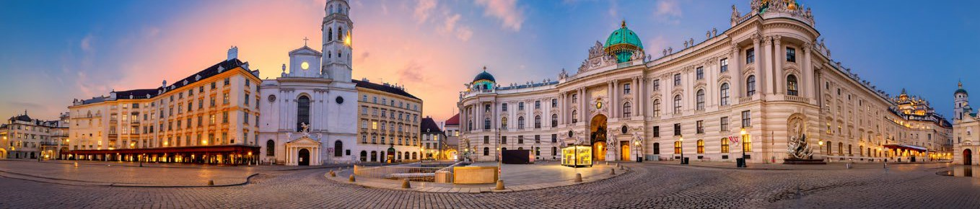

1Η ΜΕΡΑ: ΘΕΣΣΑΛΟΝΙΚΗ – ΠΡΑΓΑ – ΒΙΕΝΝΗ ΠΕΡΙΗΓΗΣΗ ΠΟΛΗΣ - ΧΡΙΣΤΟΥΓΕΝΝΙΑΤΙΚΗ ΑΓΟΡΑ
Συγκέντρωση νωρίς το πρωί στο αεροδρόμιο ‘’Μακεδονία’’ και απευθείας πτήση για Πράγα. Άφιξη και αναχώρηση για την Βιέννη. Με την άφιξη μας ξεκινάμε την περιήγηση της πόλης, με το Κούνστχαους ένα σύμπλεγμα κτιρίων αφαιρετικής τεχνοτροπίας και το μπαρόκ ανακτορικό συγκρότημα Μπελβεντέρε του πρίγκιπα Ευγενίου της Σαβοΐας, σήμερα Πινακοθήκη με έργα τέχνης καλλιτεχνών της νεότερης περιόδου και του κινήματος του Μοντερνισμού. Συνεχίζουμε με την πλατεία Καρόλου όπου βρίσκεται ο Ναός του Αγίου Καρόλου Βορρομαίου και το Μέγαρο του Συλλόγου των Φίλων της Μουσικής και εισερχόμαστε στην περίφημη Ρίνγκστρασσε (δακτύλιος του ιστορικού κέντρου).
Εδώ θα δούμε την Κρατική Όπερα, το χειμερινό αυτοκρατορικό ανακτορικό συγκρότημα της Χόφμπουργκ, τα δίδυμα Μουσεία Ιστορίας της Τέχνης και Φυσικής Ιστορίας, το τετράγωνο των Μουσείων, το Κοινοβούλιο, το άλλοτε Αυτοκρατορικό Θέατρο απέναντι από το Δημαρχείο, το Πανεπιστήμιο, και τη Βοτίφκιρχε (εκκλησία του Τάματος). και διασχίζοντας πεζοί το ιστορικό κέντρο, με τον περίφημο καθεδρικό ναό Αγίου Στεφάνου, θα ανακαλύψουμε την ιστορική ελληνική γειτονιά με τις ελληνορθόδοξες εκκλησίες του Αγίου Γεωργίου και της Αγίας Τριάδας. Μεταφορά και τακτοποίηση στο ξενοδοχείο. Για το απόγευμα, σας προτείνουμε να επισκεφθείτε την πιο διάσημη χριστουγεννιάτικη αγορά της Βιέννης στο Rathausplatz. Είναι η μεγαλύτερη, πιο εντυπωσιακή και πολυσύχναστη αγορά της πόλης, ακριβώς μπροστά από το φωτισμένο Δημαρχείο. Ιδανική για οικογένειες, με
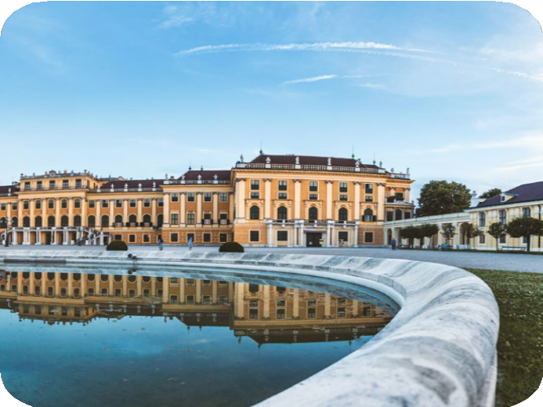
ένα τεράστιο παγοδρόμιο που ελίσσεται μέσα από το πάρκο, καρουζέλ και τη διάσημη φωτισμένη «Καρδιά που πετάει»

2Η ΜΕΡΑ: ΑΝΑΚΤΟΡΟ ΣΕΝΜΠΡΟΥΝ - ΒΙΕΝΝΗ - LIKE A LOCAL ΜΕ ΑΡΩΜΑ ΕΛΛΗΝΙΣΜΟΥ
Μετά το πρωινό θα επισκεφθούμε (προαιρετικά) ένα από τα σημαντικότερα αξιοθέατα της Ευρώπης, το περίφημο ανάκτορο του Σενμπρούν, μνημείο παγκόσμιας πολιτιστικής κληρονομιάς της UNESCO. Υπήρξε η θερινή κατοικία των Αψβούργων από τον 18 ο αιώνα έως το 1918. Δείτε τα αυτοκρατορικά διαμερίσματα, τα εκπληκτικά έργα τέχνης, δείτε τους μεγαλοπρεπείς κήπους και νιώστε πως είναι να ζει κάποιος ως Αυτοκράτορας.
Στη συνέχεια, θα έχουμε μια ιδιαίτερη περιπατητική περιήγηση στο ιστορικό κέντρο της Βιέννης, εκεί όπου κινούνται και οι ντόπιοι για τις εξόδους τους. Ξεκινώντας από τη Schweden-platz (πλατεία Σουηδίας) θα εξερευνήσουμε τη γειτονιά που στη Βιέννη μεγαλούργησε ο Ελληνισμός. Θα περάσουμε από τον Άγιο Γεώργιο, θα επισκεφτούμε το μητροπολιτικό ναό της Αγίας Τριάδας εκεί όπου ακόμα και σήμερα λειτουργεί η Εθνική Σχολή. Αφού κινηθούμε προς τον καθεδρικό ναό του Αγίου Στεφάνου, το πραγματικό κέντρο της πόλης, θα χρησιμοποιήσουμε την οδό της Καρινθίας(κεντρικός

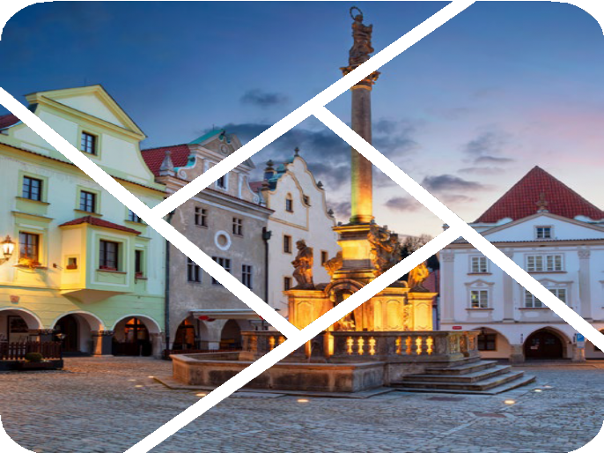
εμπορικός πεζόδρομος) για να φτάσουμε στο Αββαείο των Καπουτσίνο όπου βρίσκεται η κρύπτη των Αψβούργων. Στη συνέχεια περνάμε από την Όπερα της Βιέννης μιας από της εμβληματικότερες του κόσμου και μέσω του χειμερινού ανακτόρου κι αφού δούμε τη πλατεία των Ηρώων θα βρεθούμε ανάμεσα στην Ισπανική σχολή Ιππασίας και τα διαμερίσματα της πριγκίπισσας Σίσσυ.
Η βόλτα στη καρδιά της Βιέννης θα ολοκληρωθεί με τη διαδρομή μέσω των πεζοδρόμων Kohlmarkt και Graben όπου βρίσκονται γνωστά καφέ όπως το Demmel, πολλά καταστήματα πολυτελών ειδών και λαμπρές συνθέσεις με γλυπτά όπως η Στήλη της Πανώλης. Απολαύστε στο σπουδαιότερο σημείο της Αυστριακής πρωτεύουσας έναν καφέ ,ένα στρούντελ (μηλόπιτα) και το μεσημέρι ένα καλό γεύμα

3Η ΜΕΡΑ: ΒΙΕΝΝΗ – ΤΣΕΣΚΥ ΚΡΟΥΜΛΟΒ – ΠΡΑΓΑ
Μετά το πρωινό αναχωρούμε για την Τσεχία. Θα περιηγηθούμε στη δεύτερη πιο όμορφη πόλη μετά την Πράγα, το Τσέσκυ Κρούμλοβ, η οποία προστέθηκε το 1992 στον κατάλογο μνημείων παγκόσμιας κληρονομιάς της UNESCO.Είναι μια μικρή πόλη στην περιοχή της νότιας Βοημίας της Τσεχίας,

93

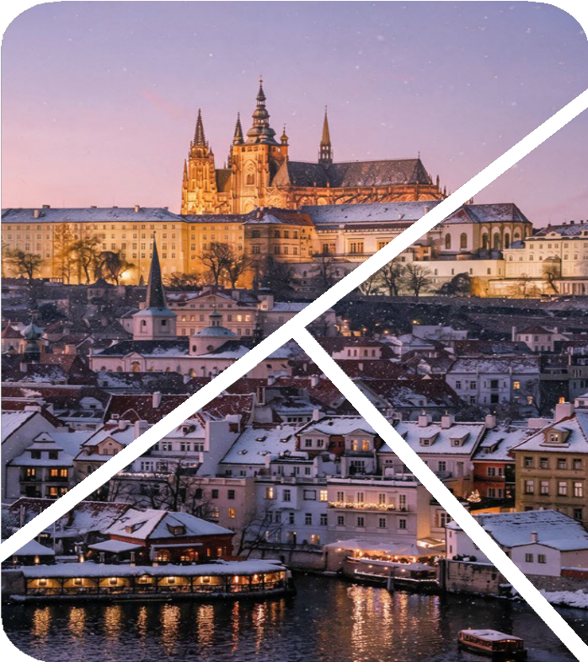
παγκοσμίως γνωστή για την ιστορική γοτθική αρχιτεκτονική της και το κάστρο Κρούμλοβ όπου τα λόγια δεν αρκούν να περιγράψει κανείς την μοναδική ομορφιά της παραμυθένιας πόλης. Η μεσαιωνική πόλη Κρούμλοβ περικυκλώνεται από τους μαιάνδρους που σχηματίζει ο ποταμός Μολδάβας. Πάνω από την πόλη υψώνεται το επιβλητικό σύμπλεγμα του κάστρου και του πύργου, άλλοτε έδρα της πιο δυνατής οικογένειας, του Οίκου των Rosenberg.
Το θέατρο του κάστρου, είναι το παλαιότερο κτίσμα του είδους του στον κόσμο και διατηρήθηκε σε άριστη κατάσταση μαζί με τα Μπαρόκ κοστούμια, την σκηνή και την σχετική τεχνολογία. Το κομψό δημαρχείο Αναγεννησιακού ρυθμού, η εκκλησία του Αγ. Βίτου και οι μπαρόκ κήποι του είναι πραγματικά στολίδια, κομψοτεχνήματα αρχιτεκτονικής. Οι πύργοι και τα κάστρα της νότιας Βοημίας, που βρίσκονταν κάποτε στην ιδιοκτησία του Οίκου των Rosenberg, συμπεριλαμβανομένου του Jindrichuv Hradec, είναι γνωστά για το θρυλικό φάντασμα, Τη Λευκή Κυρά, που εμφανίζεται κατά διαστήματα στα αγαπημένα της μέρη.
Περιπλανηθείτε στα γραφικά σοκάκια και αφήστε τον χρόνο να σας ταξιδέψει στο παραμύθι. Το απόγευμα θα αναχωρήσουμε για την Πράγα. Τακτοποίηση στο ξενοδοχείο μας και ξεκούραση.

4Η ΜΕΡΑ: ΠΡΑΓΑ - ΠΕΡΙΗΓΗΣΗ ΠΟΛΗΣ ΚΑΣΤΡΟΥΠΟΛΗ – ΚΡΟΥΑΖΙΕΡΑ ΣΤΟΝ ΜΟΛΔΑΒΑ
Πρωινό και ξεκινάμε την μέρα μας με την μοναδική Καστρούπολη, με το Κάστρο που βρίσκεται στην κορυφή του λόφου Χρατσάνι. Στην περιήγησή μας θα δούμε το μοναστήρι Στραχόβ, το παλάτι Τσέρνιν, το Λορέτο, το παλάτι Σβαρτσενβέργκ, την Αρχιεπισκοπή της Πράγας, το Προεδρικό μέγαρο, τον Καθεδρικό ναό του Αγίου Βίτου και το ναό του Αγίου Νικολάου. Θα δούμε ακόμη το Χρυσό Σοκάκι, μια σειρά από μικρά πολύχρωμα μαγαζιά που αρχικά χρησίμευαν ως χώρος φιλοξενίας των φρουρών του παλατιού και σήμερα πουλάνε τουριστικά είδη και τοπικά
γλυκίσματα. Συνεχίζουμε με την ξενάγηση στην Παλιά Πόλη, όπου μεταξύ άλλων θα δούμε την πλατεία της Παλιάς Πόλης (Staromestskenamesti), που είναι η παλαιότερη και πιο σημαντική πλατεία της πόλης.
Από το 12 ο αιώνα έχει υπάρξει «μάρτυρας» πολλών ιστορικών γεγονότων. Θα δούμε ακόμη το μεσαιωνικό Δημαρχείο με το αστρονομικό ρολόι, το ναό της Παναγίας Τυν, την Εβραϊκή συνοικία, το γοτθικό Πύργο της πυρίτιδας, το Πανεπιστήμιο του Καρόλου,το Θέατρο Νόστιτς, την πλατεία Βενσεσλάβ (Václavskénamesti), την Εθνική βιβλιοθήκη, το Μέγαρο φιλαρμονικής και θα απολαύσουμε έναν περίπατο στην πέτρινη γέφυρα του Καρόλου που είναι στολισμένη με 30 αγάλματα αγίων, με το πιο
«διάσημο» αυτό του Αγίου Ιωάννη του Nepomuk. Αν το αγγίξετε, λέει ο μύθος σας… εγγυάται την επόμενη επίσκεψή σας στην Πράγα. Κατόπιν, θα έχουμε ελεύθερο χρόνο για φαγητό και ψώνια. Μπορούμε επίσης (προαιρετικά) να επιβιβαστούμε από την όχθη της «Μικρής Πλευράς» σε καραβάκι για την δίωρη κρουαζιέρα (γευματίζοντας σε μπουφέ), στον πιο μακρύ ποταμό της χώρας, τον ποταμό Moldova, ή στα Τσέχικα Vltava. Χαλαροί, θα θαυμάσουμε το Κάστρο, τη γέφυρα, και όλα τα άλλα πανέμορφα αξιοθέατα της μεσαιωνικής πόλης, από άλλη οπτική γωνία.

5Η ΗΜΕΡΑ: ΠΡΑΓΑ – ΠΤΗΣΗ ΕΠΙΣΤΡΟΦΗΣ
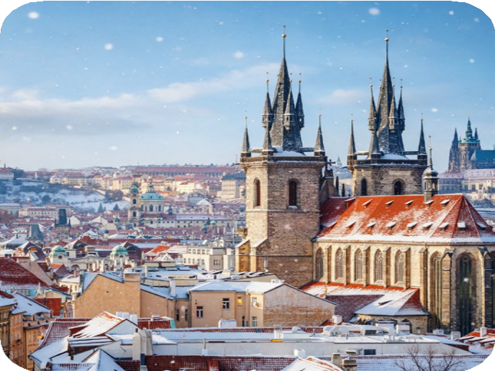
Πρόγευμα και λίγος ελεύθερος χρόνος στη διάθεσή σας πριν την μετάβαση στο αεροδρόμιο για την πτήση επιστροφής μας. Άφιξη στην πόλη μας γεμάτοι εικόνες και μοναδικές εμπειρίες.

ΣΥΝΟΠΤΙΚΟ ΠΡΟΓΡΑΜΜΑ ΓΙΑ ΤΗΝ 4ΗΜΕΡΗ ΕΚΔΡΟΜΗ
19/12-22/12 & 03/01-06/01
1Η ΗΜΕΡΑ: ΘΕΣΣΑΛΟΝΙΚΗ - ΠΡΑΓΑ - ΒΙΕΝΝΗ
(χριστουγεννιάτικη αγορά, για το πρόγραμμα 19-22/12)
Τακτοποίηση στο ξενοδοχείο
2Η ΗΜΕΡΑ: ΑΝΑΚΤΟΡΟ ΣΕΝΜΠΡΟΥΝ - ΒΙΕΝΝΗ, LIKE A LOCAL ΜΕ ΑΡΩΜΑ ΕΛΛΗΝΙΣΜΟΥ
3Η ΗΜΕΡΑ: ΒΙΕΝΝΗ - ΠΡΑΓΑ, ΠΕΡΙΗΓΗΣΗ ΠΟΛΗΣ - ΚΡΟΥΑΖΙΕΡΑ ΣΤΟΝ ΜΟΛΔΑΒΑ, ΤΑΚΤΟΠΟΙΗΣΗ ΣΤΟ ΞΕΝΟΔΟΧΕΙΟ
4Η ΗΜΕΡΑ: ΠΡΑΓΑ - ΚΑΣΤΡΟΥΠΟΛΗ - ΗΜΕΡΗΣΙΑ ΕΚΔΡΟΜΗ ΣΤΟ ΚΑΡΛΟΒΥ ΒΑΡΥ - ΠΤΗΣΗ ΕΠΙΣΤΡΟΦΗΣ

ΣΤΑΘΕΡΕΣ ΤΙΜΕΣ & ΌΧΙ ΔΥΝΑΜΙΚΕΣ, ΤΙΜΕΣ ΧΩΡΙΣ ΕΚΠΛΗΞΕΙΣ!
ΠΕΡΙΟΔΟΣ ΤΑΞΙΔΙΟΥ
ΞΕΝΟΔΟΧΕΙΟ
Ο/ΤΡΙΚΛΙΝ
E.B/Non r τιμή
ΤΙΜΗ
ΔΙΚΛΙΝ Ο
ΤΙΜΗ
ΠΑΙΔΙΟΥ 12 ΕΤΩΝ
ef./Κανονική
ΕΩΣ
E.B/Non re ονική τιμή
f./Καν
ΕΠΙΒΑΡΥΝΣΗ ΜΟΝΟΚΛΙΝΟ

4 ΗΜΕΡΕΣ  19/12 - 22/12 | NH Danube City 4*  Βιέννη, (εντός πόλης) | 579€ / 649€ / 699€ | 469€/519€ / 569€ | 165€
4 ΗΜΕΡΕΣ  19/12 - 22/12 | Holiday Inn Prague 4*  Πράγα, (εντός πόλης) | 579€ / 649€ / 699€ | 469€/519€ / 569€ | 165€

ΑΕΡΟΠΟΡΙΚΗ SMARTWINGS
Θεσσαλονίκη - Πράγα 06.00 - 07.15 / Πράγα - Θεσσαλονίκη 23.55 - 03.10
5 ΗΜΕΡΕΣ  23/12 - 27/12 | NH Danube City 4*  Βιέννη, (εντός πόλης) | 769€ / 829€ / 879€ | 599€ / 649€ /699€ | 210€
5 ΗΜΕΡΕΣ  23/12 - 27/12 | Holiday Inn Prague 4*  Πράγα, (εντός πόλης) | 769€ / 829€ / 879€ | 599€ / 649€ /699€ | 210€

ΑΕΡΟΠΟΡΙΚΗ SMARTWINGS
Θεσσαλονίκη - Πράγα 06.00 - 07.15 / Πράγα - Θεσσαλονίκη 13.45 - 16.50
4 ΗΜΕΡΕΣ  03/01 - 06/01 | NH Danube City 4*  Βιέννη, (εντός πόλης) | 619€ / 689€ / 739€ | 519€ / 569€ / 619€ | 130€
4 ΗΜΕΡΕΣ  03/01 - 06/01 | Holiday Inn Prague 4*  Πράγα, (εντός πόλης) | 619€ / 689€ / 739€ | 519€ / 569€ / 619€ | 130€

ΑΕΡΟΠΟΡΙΚΗ SMARTWINGS
Θεσσαλονίκη - Πράγα 06.00 - 07.15 / Πράγα - Θεσσαλονίκη 23.55 - 03.10
ΠΕΡΙΛΑΜΒΑΝΕΤΑΙ ΤΟ ΣΥΝΟΛΟ ΤΩΝ ΦΟΡΩΝ ΑΕΡΟΔΡΟΜΙΟΥ
Περιλαμβάνονται: Ένα προσωπικό αντικείμενο (40x20x25cm), μία αποσκευή 20kg & μία χειραποσκευή 8kg/άτομο•Περιηγήσεις σύμφωνα με το πρόγραμμα, πρωινό καθημερινά.

Δεν περιλαμβάνονται: Είσοδοι σε μουσεία & θεάματα και οτιδήποτε προαιρετικό ή προτεινόμενο•Οι δημοτικοί φόροι διαμονής•Κόστος 2ωρης προαιρετικής κρουαζιέρας με φαγητό στον ποταμό Μολδάβα: 35€ για ενηλικες, 25€ για παιδιά εως 12 ετών•Κόστος μεταφοράς εισόδου και ξενάγησης στο Παλάτι Σένμπρουν: 45€ ενήλικας / 30 παιδί.
Τιμές κονσέρτων Χριστούγεννα και Πρωτοχρονιά στο Hofburg Palace:
25,26,27,28/12 στις 20.30 & 01/01/27 στις 11.00 & 18.00: •VIP:110€•KAT A’:90€•KAT B’:70€.

